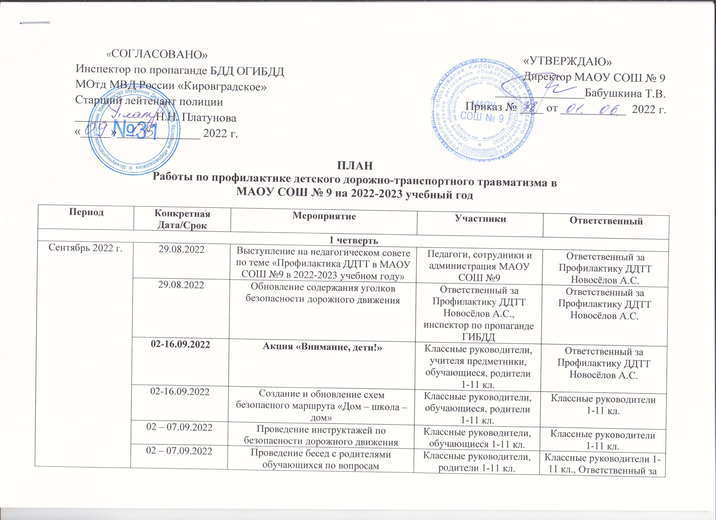
 | 02 – 07.09.2022 | Игровые мероприятия для обучающихся начальной школы по ПДД | Классные руководители, обучающиеся, родители  1-4 кл. | Классные руководители  1-4 кл.
 | По согласованию | Встреча обучающихся с инспектором ГИБДД | Классные руководители, обучающиеся, родители 1-11 кл. Ответственный за Профилактику ДДТТ Новосёлов А.С., Инспектор ГИБДД | Ответственный за Профилактику ДДТТ Новосёлов А.С.
 | 27.09.2022 | Заполнение ежемесячного отчёта по БДД | Ответственный за Профилактику ДДТТ Новосёлов А.С. | Ответственный за Профилактику ДДТТ Новосёлов А.С.
 | В течение месяца | Уроки ОБЖ по темам связанным с БДД | Обучающиеся 8,9,10 и 11 классов, учитель ОБЖ | учитель ОБЖ
 | В течение месяца | Работа по созданию и организации работы отряда ЮИД | Обучающиеся 1-6 классов, руководитель отряда ЮИД, Ответственный за Профилактику ДДТТ Новосёлов А.С., | руководитель отряда ЮИД, Ответственный за Профилактику ДДТТ Новосёлов А.С.
Октябрь 2022 г. | В течение месяца | Работа отряда ЮИД | Отряд ЮИД, руководитель отряда ЮИД | Руководитель отряда ЮИД
 | 01-05.10.2022 | Проведение викторины на знания ПДД среди обучающихся 1-11 классов | Обучающиеся 1-11 классов, Классные руководители, Ответственный за Профилактику ДДТТ Новосёлов А.С. | Ответственный за Профилактику ДДТТ Новосёлов А.С.
 | 28-31.10. 2022 | Проведение акции «Внимание, каникулы!» | Классные руководители, учителя предметники, обучающиеся, родители  1-11 кл. | Ответственный за Профилактику ДДТТ Новосёлов А.С.
 |  | Проведение инструктажей по безопасности дорожного движения | Классные руководители, обучающиеся 1-11 кл. | Классные руководители 1-11 кл.
 |  | Проведение бесед с родителями обучающихся по вопросам безопасности дорожного движения | Классные руководители, родители 1-11 кл. | Классные руководители 1-11 кл., Ответственный за Профилактику ДДТТ Новосёлов А.С.
 |  | Игровые мероприятия для обучающихся начальной школы по ПДД | Классные руководители, обучающиеся, родители 1-4 кл. | Классные руководители 1-4 кл.
 |  | Обновление содержания уголков безопасности дорожного движения | Ответственный за Профилактику ДДТТ Новосёлов А.С., инспектор по пропаганде ГИБДД | Ответственный за Профилактику ДДТТ Новосёлов А.С.
 | 30.10.2022 | Заполнение ежемесячного отчёта по БДД | Ответственный за Профилактику ДДТТ Новосёлов А.С., | Ответственный за Профилактику ДДТТ Новосёлов А.С.
 | В течение месяца | Уроки ОБЖ по темам связанным с БДД | Обучающиеся 8,9,10 и 11 классов, учитель ОБЖ | учитель ОБЖ
2 четверть
Ноябрь 2022 г. | В течение месяца | Работа отряда ЮИД | Отряд ЮИД, руководитель отряда ЮИД | Руководитель отряда ЮИД
 | В течение месяца | Обновление содержания уголков безопасности дорожного движения | Ответственный за Профилактику ДДТТ Новосёлов А.С., инспектор по пропаганде ГИБДД | Ответственный за Профилактику ДДТТ Новосёлов А.С.
 | 29.11.2022 | Заполнение ежемесячного отчёта по БДД | Ответственный за Профилактику ДДТТ Новосёлов А.С., | Ответственный за Профилактику ДДТТ Новосёлов А.С.
 | В течение месяца | Уроки ОБЖ по темам связанным с БДД | Обучающиеся 8,9,10 и 11 классов, учитель ОБЖ | учитель ОБЖ
Декабрь 2022 г. | В течение месяца | Работа отряда ЮИД | Отряд ЮИД, руководитель отряда ЮИД | Руководитель отряда ЮИД
 | В течение месяца | Операция «Горка»  Проведение бесед с обучающимися и родителями | Классные руководители, учителя предметники, обучающиеся, родители  1-11 кл. | Ответственный за Профилактику ДДТТ Новосёлов А.С.
 | В течение месяца | Обновление содержания уголков безопасности дорожного движения | Ответственный за Профилактику ДДТТ Новосёлов А.С., инспектор по пропаганде ГИБДД | Ответственный за Профилактику ДДТТ Новосёлов А.С.
 | 23-28.12.2022 | Проведение акции «Внимание, каникулы!» | Классные руководители, учителя предметники, обучающиеся, родители  1-11 кл. | Ответственный за Профилактику ДДТТ Новосёлов А.С.
 |  | Проведение инструктажей по безопасности дорожного движения | Классные руководители, обучающиеся 1-11 кл. | Классные руководители  1-11 кл.
 |  | Проведение бесед с родителями обучающихся по вопросам безопасности дорожного движения | Классные руководители, родители 1-11 кл. | Классные руководители 1-11 кл., Ответственный за Профилактику ДДТТ Новосёлов А.С.
 |  | Встреча обучающихся с инспектором ГИБДД | Классные руководители, обучающиеся, родители 1-11 кл. Ответственный за Профилактику ДДТТ Новосёлов А.С., Инспектор ГИБДД | Ответственный за Профилактику ДДТТ Новосёлов А.С.
 | 27.12.2022 | Заполнение ежемесячного отчёта по БДД | Ответственный за Профилактику ДДТТ Новосёлов А.С. | Ответственный за Профилактику ДДТТ Новосёлов А.С.
 | В течение месяца | Уроки ОБЖ по темам связанным с БДД | Обучающиеся 8,9,10 и 11 классов, учитель ОБЖ | учитель ОБЖ
3 четверть
Январь 2023 г. | В течение месяца | Работа отряда ЮИД | Отряд ЮИД, руководитель отряда ЮИД | Руководитель отряда ЮИД
 | В течение месяца | Операция «Горка»  Проведение рейдов по выявлению опасных горок | Классные руководители, учителя предметники, обучающиеся, родители  1-11 кл. | Ответственный за Профилактику ДДТТ Новосёлов А.С.
 | В течение месяца | Обновление содержания уголков безопасности дорожного движения | Ответственный за Профилактику ДДТТ Новосёлов А.С., инспектор по пропаганде ГИБДД | Ответственный за Профилактику ДДТТ Новосёлов А.С.
 | 29.01.2023 | Заполнение ежемесячного отчёта по БДД | Ответственный за Профилактику ДДТТ Новосёлов А.С. | Ответственный за Профилактику ДДТТ Новосёлов А.С.
 | В течение месяца | Уроки ОБЖ по темам связанным с БДД | Обучающиеся 8,9,10 и 11 классов, учитель ОБЖ | учитель ОБЖ
Февраль 2023 г. | В течение месяца | Работа отряда ЮИД | Отряд ЮИД, руководитель отряда ЮИД | Руководитель отряда ЮИД
 | В течение месяца | Подготовка к участию команды МАОУ СОШ №9 в конкурсе агитбригад «Азбука дорожных знаков» | Отряд ЮИД, руководитель отряда ЮИД, Ответственный за Профилактику ДДТТ Новосёлов А.С. | Зам. директора по ВР
 | 21.02.2023 | Организация этапа «ПДД» в рамках военно-спортивной игры «Зарница» | Отряд ЮИД, руководитель отряда ЮИД, Ответственный за Профилактику ДДТТ Новосёлов А.С. | Ответственный за Профилактику ДДТТ Новосёлов А.С.
 | 28.02.2023 | Заполнение ежемесячного отчёта по БДД | Ответственный за Профилактику ДДТТ Новосёлов А.С. | Ответственный за Профилактику ДДТТ Новосёлов А.С.
 | В течение месяца | Уроки ОБЖ по темам связанным с БДД | Обучающиеся 8,9,10 и 11 классов, учитель ОБЖ | учитель ОБЖ
Март 2023 г. | В течение месяца | Работа отряда ЮИД | Отряд ЮИД, руководитель отряда ЮИД | Руководитель отряда ЮИД
 | До дня проведения мероприятия | Подготовка к участию команды МАОУ СОШ №9 в конкурсе агитбригад «Азбука дорожных знаков» | Отряд ЮИД, руководитель отряда ЮИД, Ответственный за Профилактику ДДТТ Новосёлов А.С. | Зам. директора по ВР
 | По плану ЦДТ | Участие команды МАОУ СОШ №9 в конкурсе агитбригад «Азбука дорожных знаков» | Отряд ЮИД, руководитель отряда ЮИД, Ответственный за Профилактику ДДТТ Новосёлов А.С. | Зам. директора по ВР
 | 23-28.03.2023 | Проведение акции «Внимание, каникулы!» | Классные руководители, учителя предметники, обучающиеся, родители 1-11 кл. | Ответственный за Профилактику ДДТТ Новосёлов А.С.
 |  | Проведение инструктажей по безопасности дорожного движения | Классные руководители, обучающиеся 1-11 кл. | Классные руководители 1-11 кл.
 |  | Проведение бесед с родителями обучающихся по вопросам безопасности дорожного движения | Классные руководители, родители 1-11 кл. | Классные руководители 1-11 кл., Ответственный за Профилактику ДДТТ Новосёлов А.С.
 |  | Встреча обучающихся с инспектором ГИБДД | Классные руководители, обучающиеся, родители 1-11 кл. Ответственный за Профилактику ДДТТ Новосёлов А.С., Инспектор ГИБДД | Ответственный за Профилактику ДДТТ Новосёлов А.С.
 | 28.03.2023 | Заполнение ежемесячного отчёта по БДД | Ответственный за Профилактику ДДТТ Новосёлов А.С., | Ответственный за Профилактику ДДТТ Новосёлов А.С.
 | В течение месяца | Уроки ОБЖ по темам связанным с БДД | Обучающиеся 8,9,10 и 11 классов, учитель ОБЖ | учитель ОБЖ
4 четверть
Апрель 2023 г. | В течение месяца | Работа отряда ЮИД | Отряд ЮИД, руководитель отряда ЮИД | Руководитель отряда ЮИД
 | 20-25 04.2023 | Неделя безопасности дорожного движения, Конкурс юных велосипедистов | Отряд ЮИД, руководитель отряда ЮИД, Классные руководители, учителя предметники, обучающиеся, родители 1-11 кл. Ответственный за Профилактику ДДТТ Новосёлов А.С. | Ответственный за Профилактику ДДТТ Новосёлов А.С.
 | В течение месяца | Обновление содержания уголков безопасности дорожного движения | Ответственный за Профилактику ДДТТ Новосёлов А.С., инспектор по пропаганде ГИБДД | Ответственный за Профилактику ДДТТ Новосёлов А.С.
 | 29.04.2023 | Заполнение ежемесячного отчёта по БДД | Ответственный за Профилактику ДДТТ Новосёлов А.С. | Ответственный за Профилактику ДДТТ Новосёлов А.С.
 | В течение месяца | Уроки ОБЖ по темам связанным с БДД | Обучающиеся 8,9,10 и 11 классов, учитель ОБЖ | учитель ОБЖ
Май 2023 г. | В течение месяца | Работа отряда ЮИД | Отряд ЮИД, руководитель отряда ЮИД | Руководитель отряда ЮИД
 | 18-30.05.2023 | Проведение акции «Внимание, каникулы!» | Классные руководители, учителя предметники, обучающиеся, родители  1-11 кл. | Ответственный за Профилактику ДДТТ Новосёлов А.С.
 |  | Проведение инструктажей по безопасности дорожного движения | Классные руководители, обучающиеся 1-11 кл. | Классные руководители  1-11 кл.
 |  | Проведение бесед с родителями обучающихся по вопросам безопасности дорожного движения | Классные руководители, родители 1-11 кл. | Классные руководители 1-11 кл., Ответственный за Профилактику ДДТТ Новосёлов А.С.
 |  | Встреча обучающихся с инспектором ГИБДД | Классные руководители, обучающиеся, родители 1-11 кл. Ответственный за Профилактику ДДТТ Новосёлов А.С., Инспектор ГИБДД | Ответственный за Профилактику ДДТТ Новосёлов А.С.
 | В течение месяца | Обновление содержания уголков безопасности дорожного движения | Ответственный за Профилактику ДДТТ Новосёлов А.С., инспектор по пропаганде ГИБДД | Ответственный за Профилактику ДДТТ Новосёлов А.С.
 | 30.05.2023 | Заполнение ежемесячного отчёта по БДД | Ответственный за Профилактику ДДТТ Новосёлов А.С. | Ответственный за Профилактику ДДТТ Новосёлов А.С.
 | В течение месяца | Уроки ОБЖ по темам связанным с БДД | Обучающиеся 8,9,10 и 11 классов, учитель ОБЖ | учитель ОБЖ
 | 28-30.05.2023 | Составление годового отчёта по профилактике ДДТТ в МАОУ СОШ №9 | Ответственный за Профилактику ДДТТ Новосёлов А.С. | Ответственный за Профилактику ДДТТ Новосёлов А.С.

